**Tudásadatbázis**

**Adatbázis alapú rendszerek kötelező feladat**

**2022.03.07.**

**Csapattagok**

Nagy György (MRK2F9)

Vajda Tibor (PC6HVE)

Dobi Krisztina (JXAFFF)

**Feladatleírás**

A témánk a tudásadatbázis lett. A tudásadatbázis egy olyan adatbázis, amelybe egy regisztráció után, a bejelentkezett felhasználó cikkeket tud feltölteni. Egy lektor (admin) ellenőrzi a tartalmakat mielőtt azok megjelennének a nyilvánosság előtt. Lehetőség van a feltöltött cikkek olvasására, böngészésére is, melyhez nem szükséges a regisztráció sem. Témakörök, altémakörök és kulcsszavak alapján is lehet keresni a cikkeket.

**Követelménykatalógus**

1. Cikk szerkesztése
2. Cikk olvasása
3. Témakörök és altémakörök kezelése
4. Felhasználók be – és kijelentkeztetése
5. Felhasználok kezelése adminok által
6. Aa admin bármilyen cikket módosíthat
7. Szerző hozzárendelése a cikkekhez
8. Kulcsszavak rendelése a cikkekhez
9. Cikkek böngészése a látogatók számára
10. Cikk készítése bejelentkezett felhasználók számára
11. Források feltüntetése
12. Hibák bejelentése

**0. szintű adatfolyam diagram**

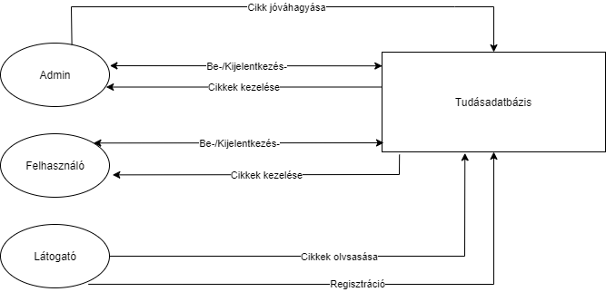

**Logikai adatfolyam diagram**

**1. szintű logikai adatfolyam diagram**

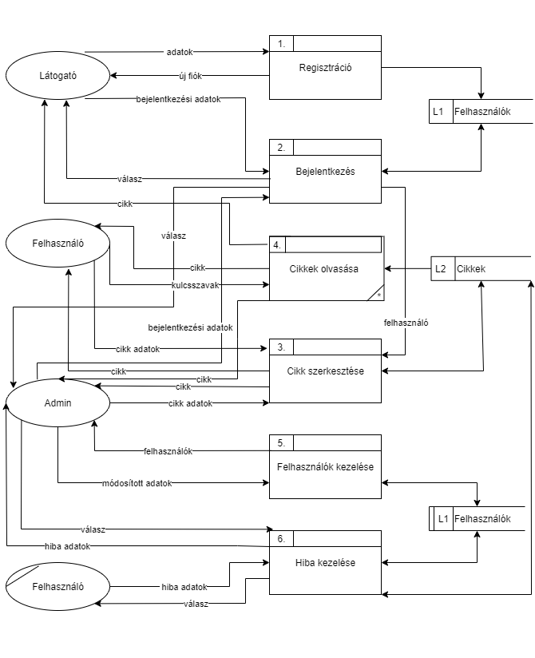

**2. szintű logikai adatfolyam diagram**

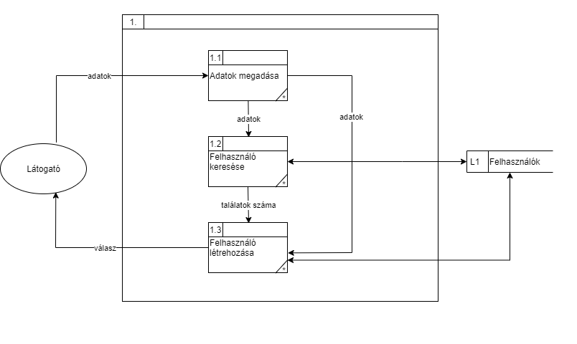

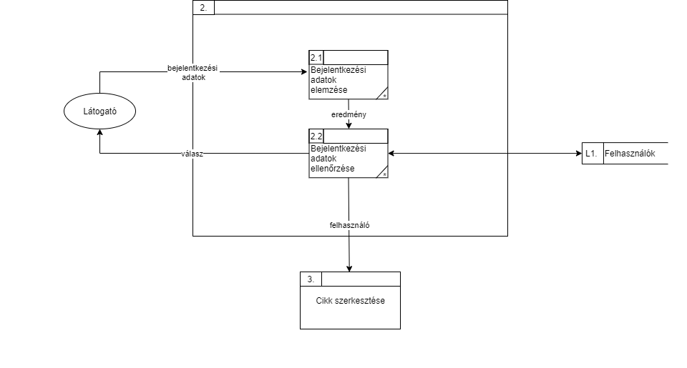

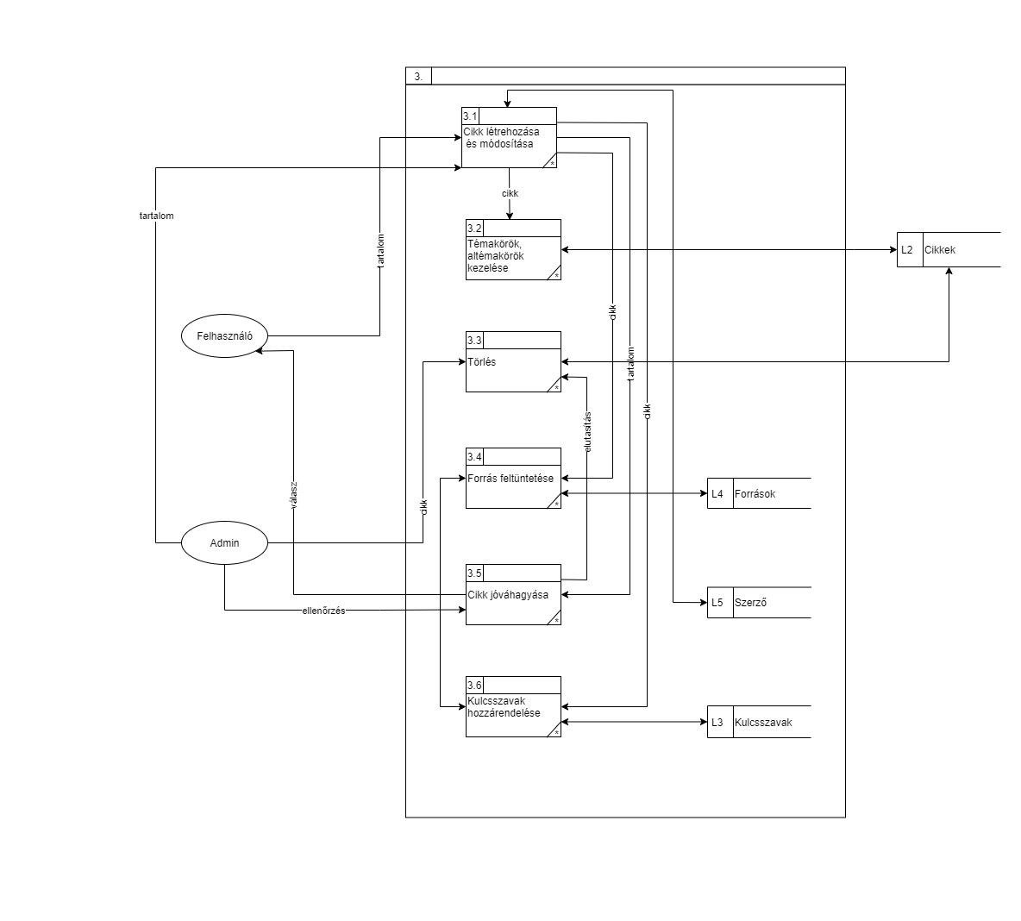

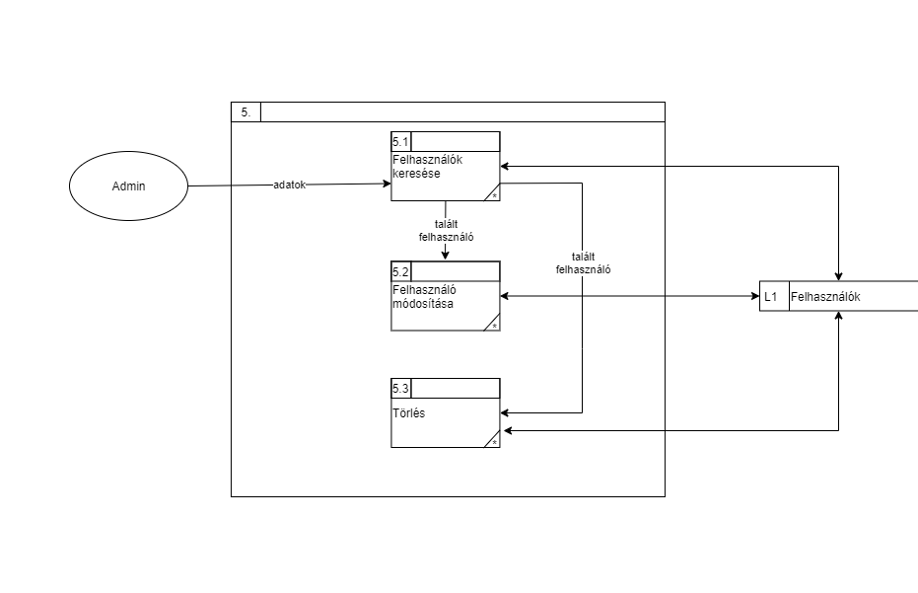

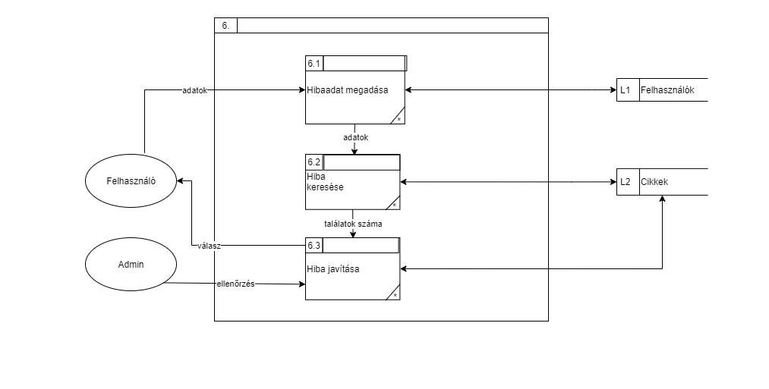

**Fizikai adatfolyam diagram**

**1. szintű fizikai adatfolyam diagram**

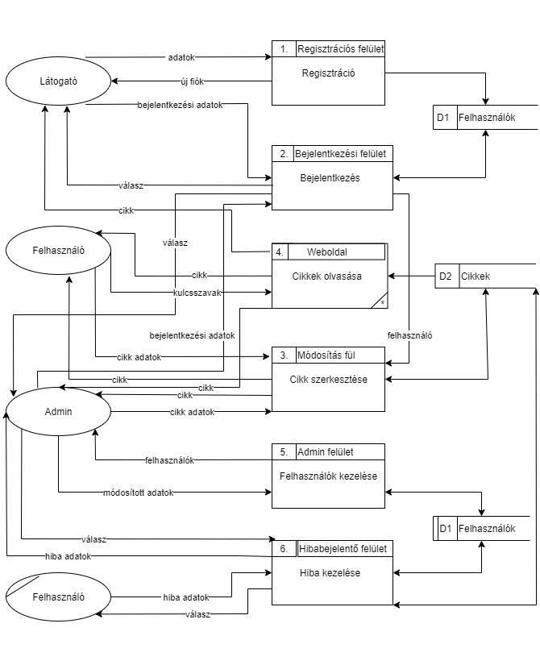

**2. szintű fizikai adatfolyam diagram**

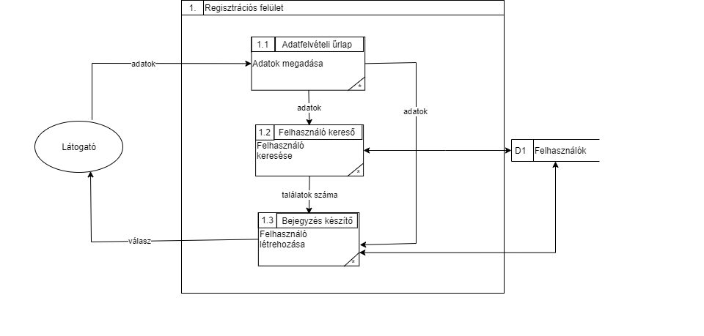

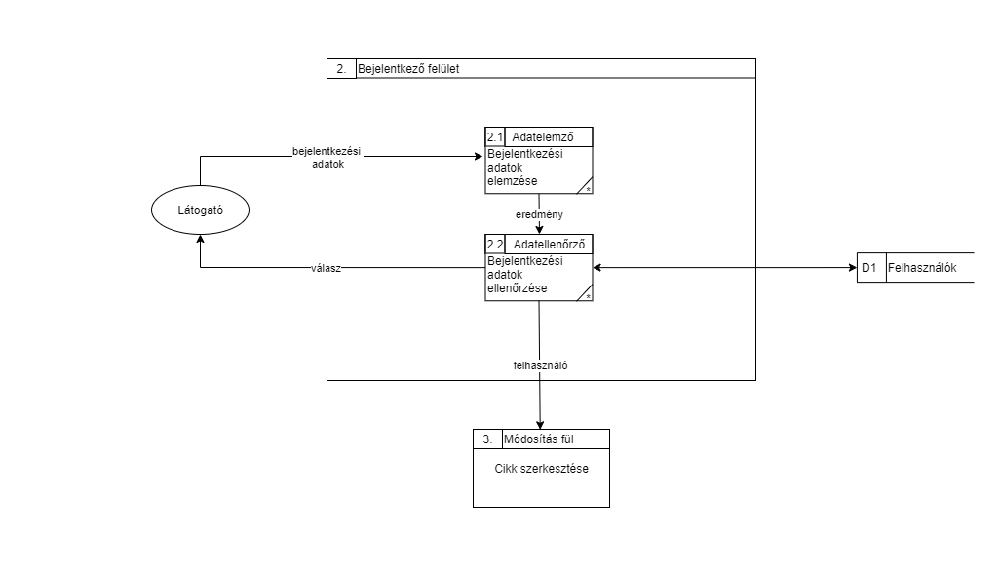

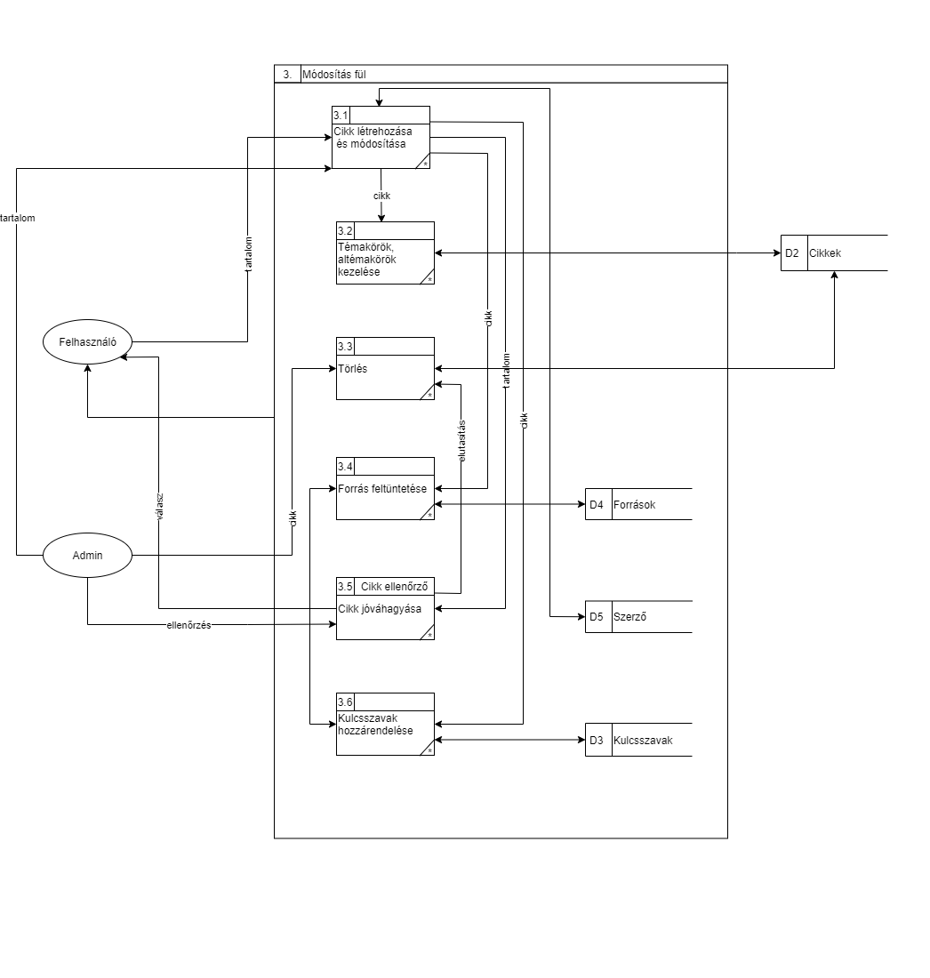

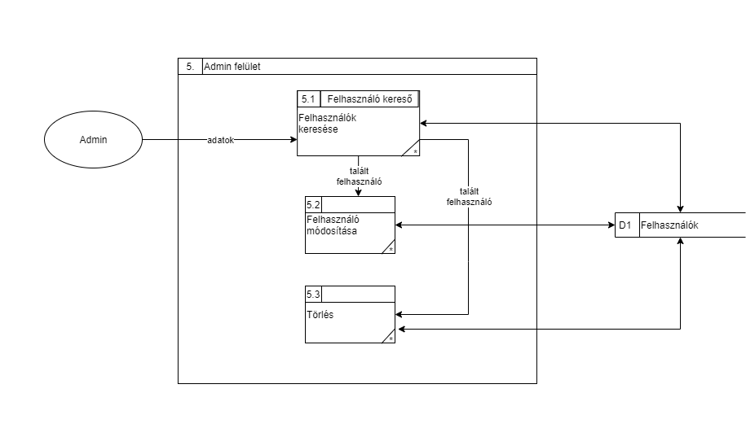

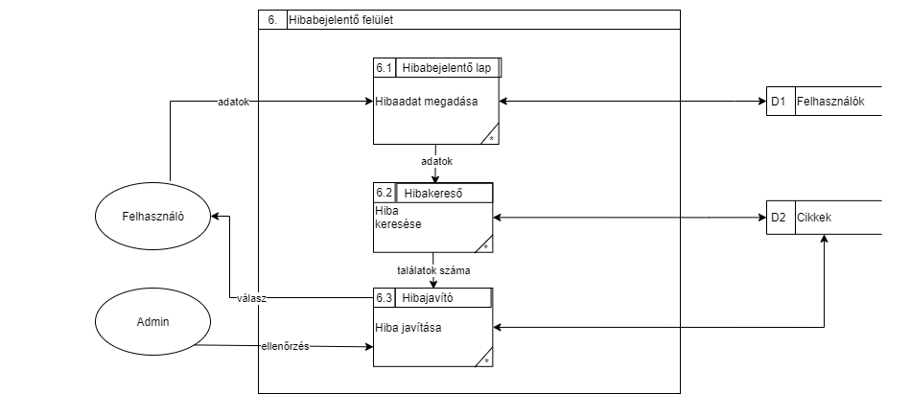

**Egyedmodell**

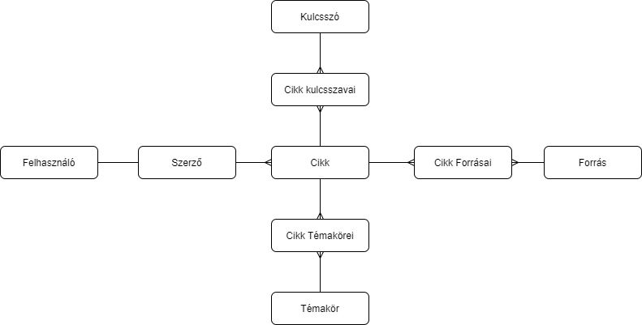

**Egyed-kapcsolat modell**

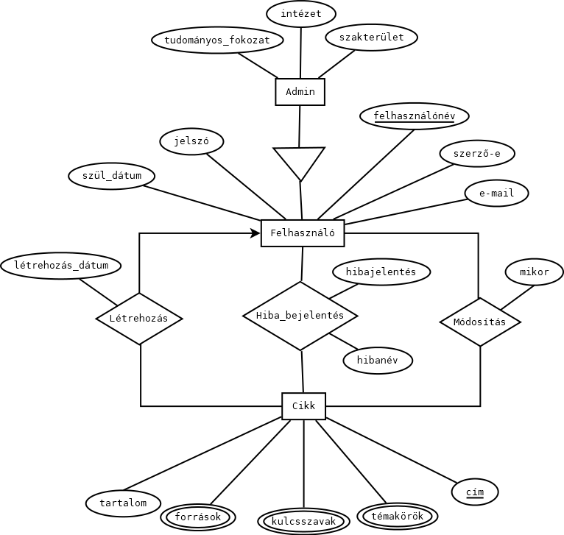

**Relációs adatelemzés**

**E-K diagram leképezése**

**Felhasználó**(felhasználónév, szerző-e, e-mail, jelszó, szül_dátum)  
**Admin**(*FELHASZNÁLÓ.felhasználónév*, intézet, tudományos_fokozat, szakterület)  
**Cikk**(cím, tartalom, létrehozás_dátum)  
**Módosítás**(*CIKK.cím*, *FELHASZNÁLÓ.felhasználónév*, mikor)  
**Forrás**(*CIKK.cím,* hivatkozás, tartalom)  
**Kulcsszó**(*CIKK.cím,*megnevezés, link)  
**Témakör**(*CIKK.cím*, név, altémakör, tartalom)  
**Hiba_bejelentés**(*CIKK.cím*, *FELHASZNÁLÓ.felhasználónév,* hibajelentés, hibanév)

**Normalizálás**

**1NF:**

A relációsémák nem tartalmaznak összetett attribútumot, így teljesítik az 1NF feltételeit.

**2NF:**

Minden séma 2NF-ben van.

**3NF:**

Minden séma minden másodlagos attribútuma közvetlenül függ bármely kulcstól, így 3NF-ben van.

**Szerep-funkció mátrix**

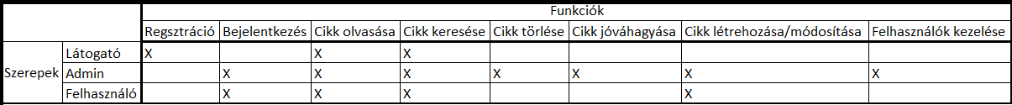

**Feladat felosztása**

A dokumentációt és a diagramokat közösen készítettük el. A további feladatok felosztása:

* Nagy György: az adatbázis és az adatkapcsolatok létrehozása
* Dobi Krisztina: felhasználói felület, dokumentáció szerkesztése, frissítése
* Vajda Tibor: a rendszer megfelelő működésének biztosítása